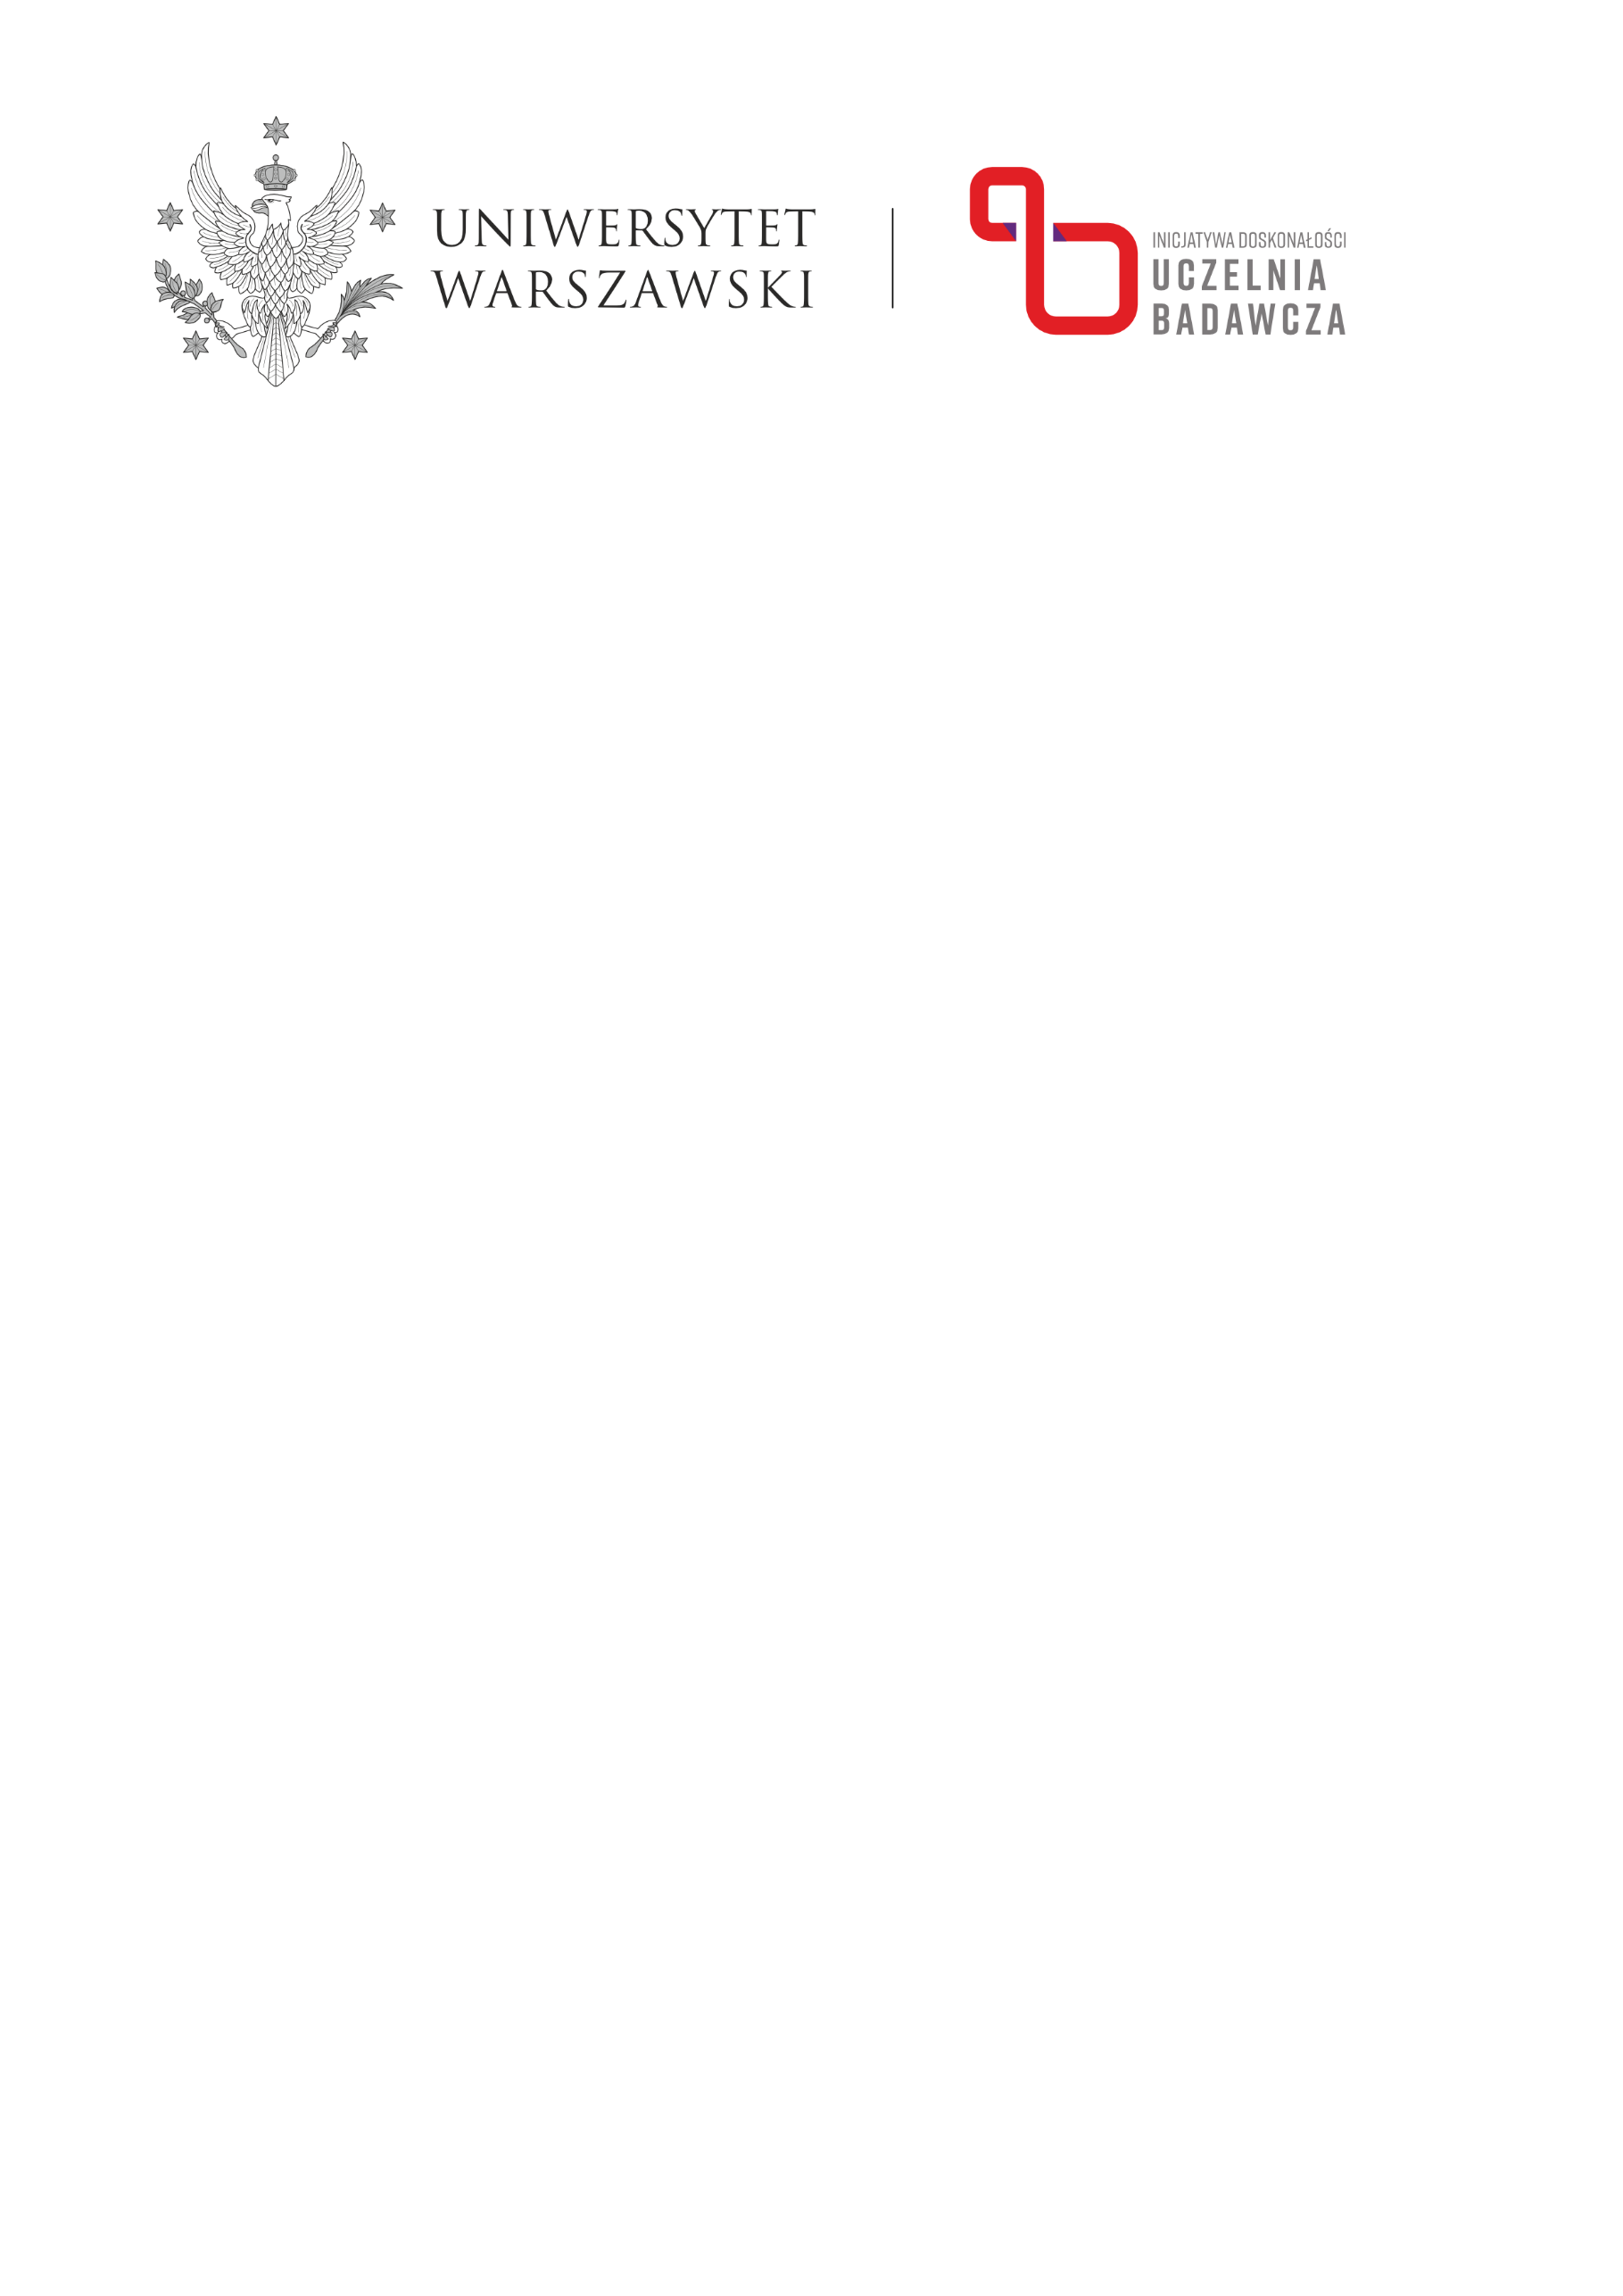

Lp. | Wniosek o realizację mikrograntu  „Inicjatywa Doskonałości – Uczelnia Badawcza”
I. Wypełnia wnioskodawca
1. | Wnioskodawca  (Proszę podać: tytuł/stopień naukowy, imię, nazwisko, stanowisko, numer telefonu, adres e-mail.)
1. | Potwierdzam złożenie oświadczeń o prowadzeniu badań naukowych na Uniwersytecie Warszawskim i zaliczeniu do liczby N  (Proszę zaznaczyć jedną odpowiedź.) | (_) tak  (_) nie
1. | Dyscyplina I
1. | Dyscyplina II
1. | Młody naukowiec zgodnie z art. 360 ust. 2 ustawy z dnia 20 lipca 2018 r. - Prawo o szkolnictwie wyższym i nauce (Dz. U. z 2018 r. poz. 1668), 2024, 2245, z 2019 r. poz. 276, 447, 534, 577, 730, 823, 1655)  (Proszę zaznaczyć jedną odpowiedź.) | (_) tak  (_) nie
2. | Jednostka UW, w której będzie realizowany projekt
3. | Typ zadania (numer Działania)  (Proszę zaznaczyć jedną odpowiedź.) | (_) Badania wstępne (IV.3.1)  (_) Dofinansowanie wydania publikacji w formie papierowej (IV.3.2)  (_) Kwerenda naukowa (IV.3.1)  (_) Organizacja konferencji przez UW (IV.3.1)  (_) Pokrycie kosztów korekty przez native speakera tekstu naukowego do opublikowania w czasopiśmie lub rozdziału w monografii (IV.3.1)  (_) Udział w konferencji krajowej lub europejskiej (IV.3.1)  (_) Udział w konferencji pozaeuropejskiej albo szkoleniu specjalistycznym/szkole (letniej i zimowej) (II.2.2)  (_) Wizyty studyjne (IV.3.1)  (_) Przyjazdy gości do współpracy naukowej (IV.3.1)  (_) Wykup opcji open access (czasopisma) (I.2.4)  (_) Wykup opcji open access (monografie) (I.2.4)  (_) Opłata za publikację w czasopiśmie subskrypcyjnym (I.2.4)  (_) Opłata za publikację monografii w modelu subskrypcyjnym (I.2.4)
3. | Tytuł konferencji/szkolenia  (Proszę wypełnić dla zadania: „Udział w konferencji krajowej lub europejskiej” oraz „Udział w konferencji pozaeuropejskiej...”)
3. | Miejsce konferencji/szkolenia (miasto, kraj)  (Proszę wypełnić dla zadania: „Udział w konferencji krajowej lub europejskiej” oraz „Udział w konferencji pozaeuropejskiej...”)
3. | Termin konferencji/szkolenia  (Proszę wypełnić dla zadania: „Udział w konferencji krajowej lub europejskiej” oraz „Udział w konferencji pozaeuropejskiej...”)
3. | Tytuł i opis zadania  (Limit 1000 znaków.)
4. | Ogółem budżet projektu w zł | 0,00 zł
5. | Zaangażowanie jednostki  (Proszę wypełnić dla zadań z Działań II.2.2, IV.3.1.) | 0,00 zł
6. | Kwota wnioskowana  (Jako różnica pól 4. i 5. powyżej.  Dla Działania I.2.4 proszę doliczyć 23% VAT.) | 0,00 zł
7. | Oświadczenia
7. | Oświadczam, że projekt zostanie zrealizowany w terminie do 30 września 2026 roku.  (Proszę zaznaczyć jedną odpowiedź.) | (_) tak  (_) nie
7. | Oświadczam, że zapoznałem/zapoznałam się z informacją dotyczącą przetwarzania moich danych osobowych zgodnie z RODO.  (Proszę zaznaczyć jedną odpowiedź.) | (_) tak  (_) nie
7. | Deklaruję złożenie  (Proszę wypełnić dla zadań z Działania IV.3.1. Można zaznaczyć więcej niż jedną odpowiedź.) | [_] wniosku o grant badawczy finansowany ze źródeł zewnętrznych  [_] tekstu w czasopiśmie z Q1 w bazie Scopus (top 25%) z obszarów IDUB albo z wykazu MNiSW mającym 100, 140 lub 200 punktów  [_] monografii w wydawnictwie z Poziomu II listy MNiSW
II. Podpisy
1. | Podpis wnioskodawcy
2. | Zgoda dziekana lub kierownika jednostki UW na realizację zadania
III. Decyzja
Wypełnia pracownik Biura Obsługi Badań
1. | Kierownik Działania | Rekomendacja Kierownika Działania:  (_) Rekomenduję wniosek do finansowania  (_) Proszę o uzupełnienie wniosku  (_) Rekomenduję odrzucenie wniosku
2. | Uwagi
3. | Kierownik Programu | Decyzja Kierownika Programu:  (_) Zatwierdzam wniosek do finansowania:  (_) Odrzucam wniosek
IV. Szczegóły decyzji
Wypełnia pracownik Biura Obsługi Badań
1. | Wniosek zaakceptowany do dofinansowania
1. | ID zaakceptowanego wniosku | BOB-661-……………/2026 z dn. ……………
1. | Numer PSP | 501-D………-20-000…………
1. | Kwota dofinansowania
2. | Wniosek odrzucony | WNIOSEK NIE PODLEGA DOFINANSOWANIU
2. | Powód odrzucenia wniosku
3. | Wniosek zwrócony do korekty | Proszę o uzupełnienie wniosku o poniższe  informacje do dn. ………………

Proszę wskazać: asystent, starszy asystent, adiunkt, profesor uczelni, profesor albo inne. Jeżeli „inne”, proszę podać jakie.
Zgodnie z ww. ustawą młodym naukowcem jest osoba prowadząca działalność naukową, która: 1) jest doktorantem lub nauczycielem akademickim – i nie posiada stopnia doktora albo 2) posiada stopień doktora, od uzyskania którego nie upłynęło 7 lat, i jest zatrudniona w podmiocie, o którym mowa w art. 7 ust. 1 ww. ustawy. Do tego okresu nie wlicza się przerwy w działalności naukowej związanej z urlopem macierzyńskim, urlopem na warunkach urlopu macierzyńskiego, urlopem ojcowskim, urlopem rodzicielskim lub urlopem wychowawczym stypendysty, udzielonych na zasadach określonych w ustawie z dnia 26 czerwca 1974 r. – Kodeks pracy, albo pobieraniem zasiłku chorobowego lub świadczenia rehabilitacyjnego w związku z niezdolnością do pracy, w tym spowodowaną chorobą wymagającą rehabilitacji leczniczej.

